
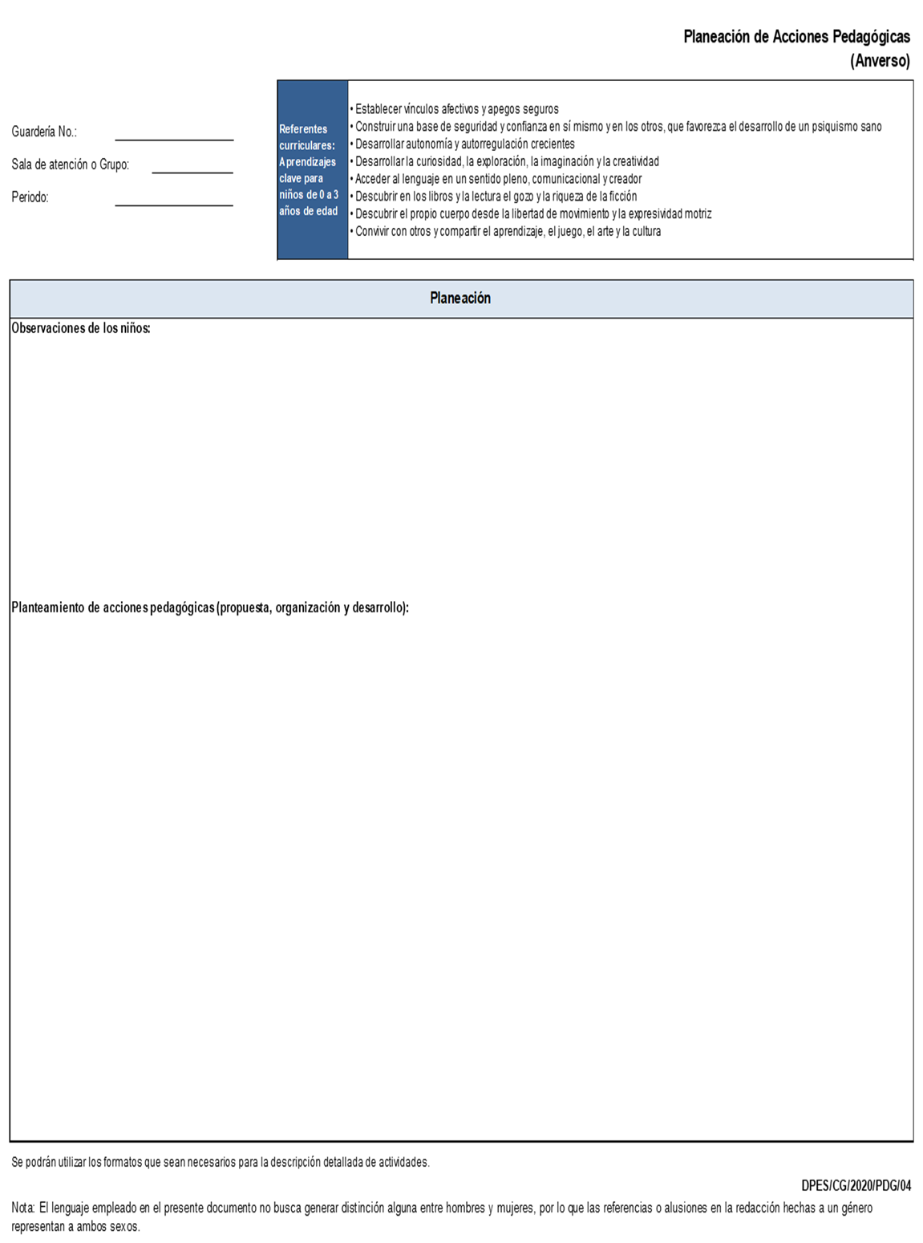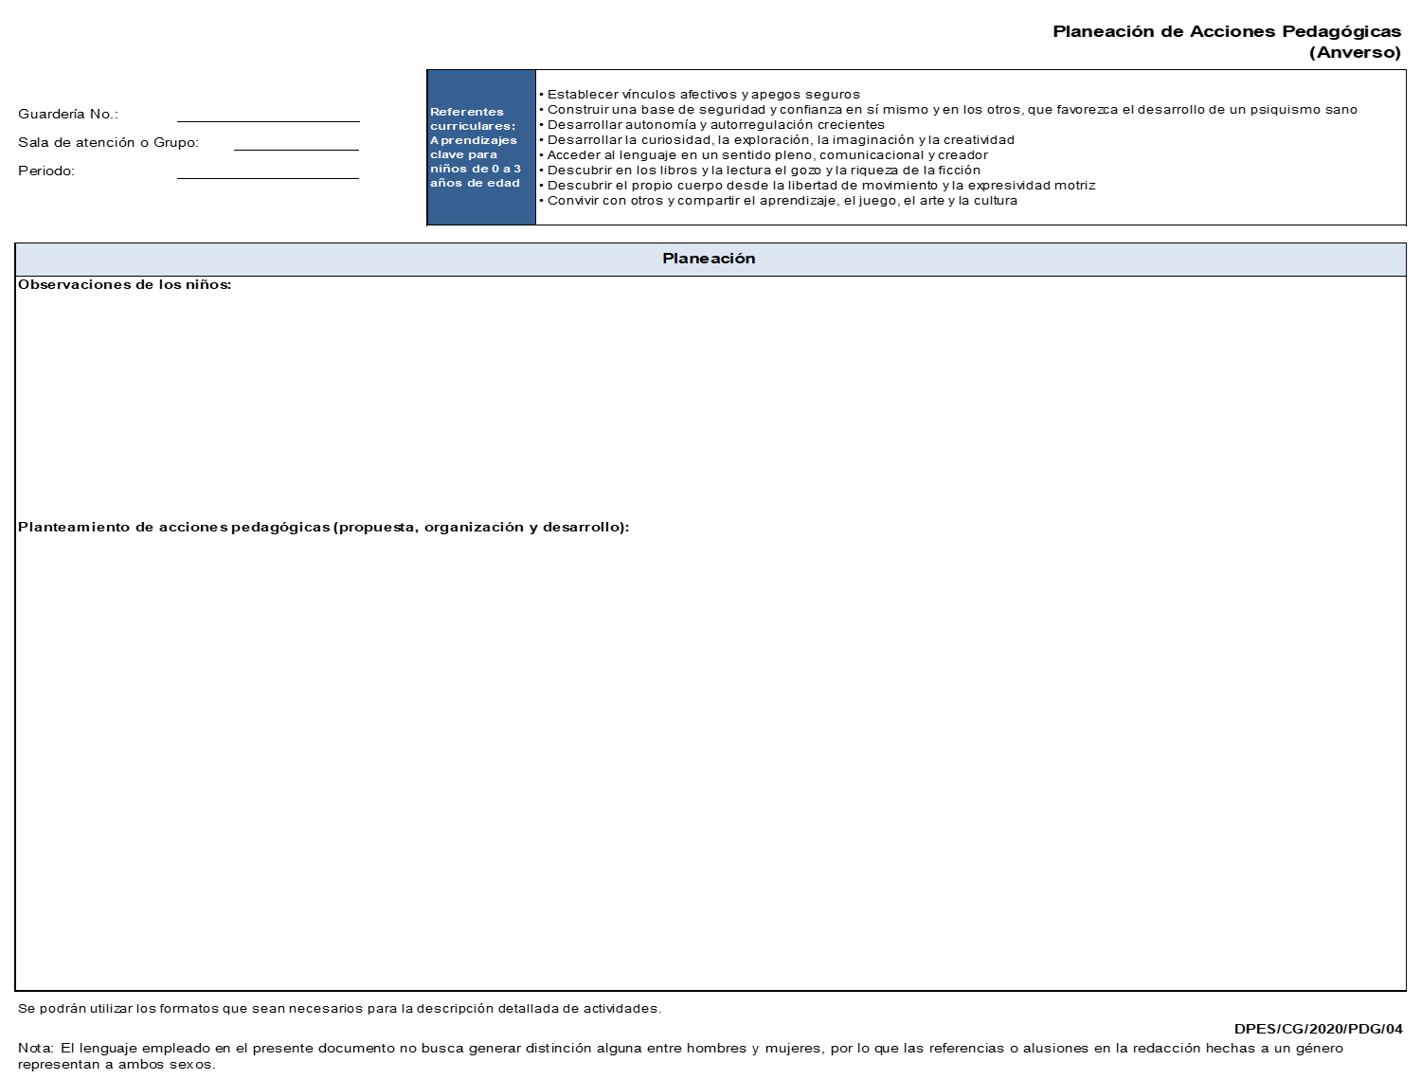

Necesidad: trabajaremos con motricidad fina y gruesa para que su cuerpo y sus manitas se hagan fuertes para gatear, sentarse y agarrar
Sostenimiento afectivo -Hábitos saludables -Ambientes de aprendizaje -Música clásica
-Lectura en voz alta -Actividad física -Pensamiento matemático -Experiencia artística Actividad sensorial
Actividad libre

14 al 18 de septiembre del 2026
LA
U-115
LUNES
Sostenimiento afectivo al estar en las colchonetas y antes de salir al desayuno saludaremos a cada uno de los menores dándoles un cálido abrazo y llamándolos por su nombre en todo momento fortaleciendo así el vínculo afectivo entre maestra y el menor en seguida continuaremos con la actividad de Hábitos saludables Al estar en el reposo matutino se les mostrara a los menores frutas y verduras de plástico, mencionando el nombre, color y tamaño de cada una de ellas estimulando sus sentido del oído continuamos con el Ambiente de aprendizaje al ingresar a la sala y al estar en el área de gateo sostendremos al menor por el tronco y axilas flexionando sus piernitas como si se sentara y levantara mencionándoles arriba abajo estimulando así sus piernitas favoreciendo el control de tronco, en seguida pasaremos a la Actividad sensorial al estar en el área de gateo con ayuda de plumas de ave las pasaremos suavemente por su cara manos y pies para que sientan su textura suave favoreciendo su sentido del tacto en seguida continuaremos con la Actividad física estando en la colchonetas colocaremos a los menores boca arriba realizándoles movimientos suaves de manos y pies, continuando con la actividad de Pensamiento matemático al estar en el reposo se les mostraran imágenes como triangulo cuadrado y circulo estimulando así el sentido de la vista después realizaremos Experiencia artística estando en el reposo vespertino se cantaran canciones utilizando panderos favoreciendo así su sentido del oído continuando con la Lectura en voz alta se dará lectura al cuento El conejito perfecto del autor Malika Doray utilizando diversos tonos de voz favoreciendo el sentido del oído actividad libre se les darán algunas pelotas pequeñas para que las manipulen-con ayuda de las maestras fortaleciendo su motricidad fina con motivo del día del papá colocaremos pintura en la palma de la mano del menor plasmándola en opalina, escribiremos un pequeño poema realizando así un cuadro decorativo con una fotografía del menor con su papá este detalle se le entregara al final de la jornada.
MARTES
Durante las diferentes actividades del día, tomaremos a los bebés en nuestros brazos mientras los balanceamos y cantamos la canción estrellita, para estimular el balbuceo trabajando así el Sostenimiento afectivo, después realizaremos la actividad de Hábitos saludables antes de comenzar con su primer toma les limpiaremos sus manitas con la técnica correcta y les comentaremos lo importante que es tener limpias nuestras manos antes de ingerir cualquier alimento continuamos con la Experiencia artística estando en el reposo colocaremos pintura en la palma de los menores y con ayuda de las maestras la plasmaran en una hoja blanca favoreciendo así su sentido del tacto, en seguida daremos paso a la Actividad sensorial al estar en el área de gateo en una bolsa transparente colocarémos frijol para que la manipulen con ayuda de las maestras favoreciendo la motricidad fina después realizaremos la actividad de Ambiente de aprendizaje colocaremos a los pequeños en los gimnasios para que los menores traten de agarrar las sonajas colgantes favoreciendo así su coordinación ojo mano mi Música clásica se reproducirá para que los menores se relajen y logren conciliar el sueño pensamiento matemático estando en el reposo vespertino cantaremos la canción de los números favoreciendo así su sentido del oído continuaremos con la Actividad física se recostará a los bebes en las colchonetas boca arriba y se les flexionaran suavemente las rodillas hacia el abdomen y luego las estiraran favoreciendo así los músculos de sus piernas en seguida continuaremos con la Lectura en voz alta Durante el reposo vespertino se dará lectura al cuento El conejito perfecto del autor Malika Doray utilizando algunos guiñoles favoreciendo así la imaginación continuando así con la Actividad libre se les proporcionaran sonajas para que las manipulen libremente favoreciendo su motricidad fina con motivo de la conmemoracion de la independecia de mexico les contaremos una pequeña historia sobre dicho tema luego se realizara una pequeña callejoneada dentro de la guarderia pediremos a los pequeños caracterizados alusivos a la fecha.

Necesidad: trabajaremos con motricidad fina y gruesa para que su cuerpo y sus manitas se hagan fuertes para gatear, sentarse y agarrar
Sostenimiento afectivo -Hábitos saludables -Ambientes de aprendizaje -Música clásica -Lectura en voz alta -Actividad física --Pensamiento matemático -Experiencia artística -Actividad sensorial -Actividad libre

14 al 18 de septiembre del 2026
LA
MIÉRCOLES

DIA NO LABORAL

U-115
LA
14 al 18 de septiembre del 2026

Necesidad:
Sostenimiento afectivo -Hábitos saludables -Ambientes de aprendizaje -Música clásica -Lectura en voz alta -Actividad física --Pensamiento matemático -Experiencia artística -Actividad sensorial -Actividad libre

U-115
115
LA
14 al 18 de septiembre del 2026
JUEVES
Sostenimiento afectivo Al ingreso de cada uno de los menores los saludaremos con un cordial saludo de buenos días y preguntando ¿ cómo están? dando paso a los hábitos saludables durante el reposo matutino las maestras representaran una pequeña obra de teatro con algunos guiñoles sobre las emociones mencionando que estas las sentimos diariamente continuando así Ambiente de aprendizaje le daremos a los menores una sonaja en su mano derecha y con ayuda de las maestras la pasaremos de una mano a otra favoreciendo así su coordinación bilateral en seguida pasáremos a la actividad de pensamiento matemático contaremos en vos alta los números del 1 al 3 y mostraremos imágenes de cada uno de ellos estimulando así su sentido de la vista Experiencia artística se les proporcionaran sonajas para que con ayuda de las maestras intenten tomarlas y los hagan sonar mientras cantamos algunas canciones infantiles desarrollando es sentido auditivo se continuara se continuara con la actividad sensorial estando en el área de gateo se les proporcionara a los menores libros sensoriales para que con ayuda de las maestras los manipulen libremente favoreciendo así su agarre continuamos con la Actividad física estando en el reposo matutino cantaremos la canción de las partes del cuerpo, para que con ayuda de las maestras intenten tocar cada parte mencionada, fortaleciendo su postura, sentido visual y auditivo en seguida reproduciremos Música Clásica para que los menores se relajen relajen. Después durante el reposo matutino se dará lectura en voz alta al cuento El conejito perfecto del autor Malika Doray esto con la finalidad de despertar en los menores el interés por la lectura, Actividad libre en el reposo vespertino les proporcionaremos pequeños guiñoles para que con ayuda de las maestras las manipules favoreciendo su motricidad fina.

Necesidad: trabajaremos con motricidad fina y gruesa para que su cuerpo y sus manitas se hagan fuertes para gatear, sentarse y agarrar
Sostenimiento afectivo -Hábitos saludables -Ambientes de aprendizaje -Música clásica -Lectura en voz alta -Actividad física --Pensamiento matemático -Experiencia artística -Actividad sensorial -Actividad libre

VIERNES
Sostenimiento afectivo al estar en las colchonetas antes de desayuno cantaremos la canción Buenos días la la la creando así un vínculo afectivo con el menor, en seguida pasaremos a la actividad de Hábitos saludables al estar en el reposo matutino les mostraremos a los menores la imagen de la jarra del buen beber comentándoles que nos debemos mantener hidratos durante el día dando paso así a la actividad de Ambiente de aprendizaje estando en las colchonetas colocaremos a los menores encima del rodillo balanceándolo de adelante así atrás favoreciendo así su equilibrio y tronco Actividad sensorial se les darán esponjas para que con ayuda de las maestras las manipules y sientan la textura favoreciendo el tacto en seguida realizaremos el pensamiento matemático al estar en el área de gateo mostraremos objetos grandes y pequeños diciendo al menor con voz alta y suave si es grande o pequeño favoreciendo así su sentido de la vista continuando con la actividad física estando en la colchoneta colocaremos a los menores boca arriba y les realizaremos movimientos suaves de bicicleta fortaleciendo así los músculos de las piernas esto mientras escuchamos Música clásica de fondo dando paso a la Lectura en voz alta en las colchonetas utilizando distintos tonos de voz para llamar su atención, se dará lectura al cuento El conejito perfecto del autor Mlika Doray fomentando el habito por la lectura continuara con la Experiencia artísticaa se tomará a cada bebé se pondrán frente al espejo recargados en el pecho de las maestras como soporte después se colocara pintura en el espejo para que con ayuda de las maestras la distribuyan favoreciendo el desarrollo integral y el óculo manual se finalizara con la Actividad libre dándoles botellas sensoriales para que con ayuda de las maestras las manipulen y observen favoreciendo el sentido del tacto y la motricidad fina.

U-115
G115
LA
14 al 18 de septiembre del 2026

Necesidad: trabajaremos con motricidad fina y gruesa para que su cuerpo y sus manitas se hagan fuertes para gatear ,sentarse y agarrar
Sostenimiento afectivo -Hábitos saludables -Ambientes de aprendizaje -Música clásica -Lectura en voz alta -Actividad física --Pensamiento matemático -Experiencia artística -Actividad sensorial -Actividad libre– Lasemociones

